БИЛБОРД АД, ГР. СОФИЯ

Съветът на директорите на БИЛБОРД АД, уведомява всички акционери и бъдещи инвеститори, че настоящата информация е изготвена във връзка с изискванията на чл. 28, ал. 2 от Наредба № 2 на КФН и представлява Приложение № 9 от горепосочения нормативен акт. Тя съдържа цялата информация за дейността на дружеството за периода 01.07.2009 г. до 30.09.2009 г. В интерес на инвеститорите е да се запознаят с предоставената информация, междинния доклад за дейността на дружеството, периодичния финансов отчет за същия период, както и с допълнителната информация съгласно чл.33, ал.1, т.6 от Наредба №2 на КФН, преди да вземат решение да инвестират в ценните книжа на дружеството.

КОМИСИЯТА ЗА ФИНАНСОВ НАДЗОР НЕ НОСИ ОТГОВОРНОСТ ЗА ВЕРНОСТТА НА ПРЕДСТАВЕНАТА ИНФОРМАЦИЯ.

Лицата, които носят отговорност за вреди, причинени от неверни, заблуждаващи или непълни данни в настоящата информация към 30.09.2009 г. са:

1. Калин Василев Генчев – Председател на Съвета на директорите,

2. Стефан Василев Генчев – Изпълнителен директор,

3. Румен Събев Радев – Зам. Председател и независим член на Съвета на директорите.

ИНФОРМАЦИЯ ПО ПРИЛОЖЕНИЕ № 9 ПО ЧЛ. 28, АЛ.2
ОТ НАРЕДБА № 2 НА КФН
ЗА ТРЕТОТО ТРИМЕСЕЧИЕ НА 2009 Г.

  - През третото тримесечие на 2009г. не е настъпила промяна на лицата, които упражняват контрол върху дружеството.
Лицата, които притежават над 5% от капитала на дружеството към 30.09.2009 г. са както следва:

Наименование на акционер | Процент от капитала
Васил Стефанов Генчев | 25.024%
Стефан Василев Генчев | 20.000%
Калин Василев Генчев | 20.000%
Венета Стефанова Генчева | 10.09 %

  - През отчетния период не са извършвани промени в структурата и състава на Съвета на директорите на дружеството и няма настъпила промяна в представителството на дружеството. Не е назначаван или освобождаван прокурист.
Към 30.09.2009г. Съветът на директорите на БИЛБОРД АД е в следния състав:
1. Калин Василев Генчев – Председател на Съвета на директорите,

2. Стефан Василев Генчев – Изпълнителен директор,

3. Румен Събев Радев – Зам. Председател и независим член на Съвета на директорите.

  - През текущото трето тримесечие няма извършени изменения и допълнения в Устава на дружеството. На 15.07.2009г. в Търговския регистър са вписани промените в Устава на БИЛБОРД АД, приети на проведеното редовно заседание на Общото събрание на Дружеството на 30.06.2009г.

  - През отчетното тримесечие на е приемано решение за преобразуване на дружеството и такова не е било осъществявано.

  - През отчетното тримесечие не са извършвани структурни промени в дружеството.

  - Не е откривано производство по ликвидация.

  - Не е откривано производство по несъстоятелност за дружеството или за негово дъщерно дружество.

  - Не са извършвани придобиване, предоставяне за ползване или разпореждане с активи на голяма стойност по чл. 114, ал. 1, т. 1 ЗППЦК.

  - Не е приемано решение за сключване, прекратяване и разваляне на договор за съвместно предприятие.

  - През отчетното тримесечие не е извършена промяна на одиторите на Дружеството.

  - Нетният размер на неконсолидираната печалба към края на третото тримесечие на 2009г. е 451 хил. лв.

  - Не е настъпило непредвидимо или непредвидено обстоятелство от извънреден характер, вследствие на което дружеството или негово дъщерно дружество е претърпяло щети, възлизащи на три или повече процента от собствения капитал на дружеството.

  - Не е публично разкриван модифициран одиторски доклад.

  - През отчетното тримесечие Общото събрание на акционерите на Дружеството не е приемало решение за разпределяне на дивидент.

  - През отчетното тримесечие не са възникнали задължения, което са съществени за дружеството.
През третото спрямо предходното тримесечие на 2009 г. в групата на нетекущите пасиви са настъпили следните изменения: Нетекущата част по сключените от Дружеството банкови заеми намалява със 100 хил.лв. (изменението е отчетено в резултат на намаление на нетекущата част по инвестиционния кредит, сключен с ТБ Пиреос България АД през юли 2008г.), съответно нетекущите задължения по лизингови договори намалява с 204 хил.лв.
За същия период текущите задължения на Дружеството по получени заеми от банки и небанкови финансови институции намаляват с 47 хил.лв. (изменението е отчетено в резултат най-вече на окончателно погасяване на инвестиционния кредит, получен от Exim Bank с падеж септември 2009г.), а задълженията на БИЛБОРД АД към свързани предприятия се понижават със 106 хил.лв. През третото спрямо второто тримесечие на 2009г. задълженията на Дружеството към доставчици и клиенти регистрират повишение в размер на 1038 хил.лв.

  - През трето тримесечие на 2009г. не е възникнало вземане, което е съществено за дружеството.
През третото спрямо предходното тримесечие на 2009г. в групата на дългосрочните вземания са настъпили следните изменения: вземанията от свързани предприятия нарастват с 918 хил.лв. Увеличението е в резултат на предоставен кредит на Логсървисис Ленд ООД с падеж 19.06.2011г. в размер на 346 хил.лв. и в извършено през отчетното тримесечие допълнително усвояване на средства по предоставения на дъщерното дружество Дигитал принт ООД заем с падеж 31.12.2010г.
През третото тримесечие на 2009г. вземанията на Дружеството от свързани предприятия нарастват със 183 хил.лв. спрямо второто тримесечие на 2009г. За същия период вземанията на Дружеството по предоставени аванси намаляват със 152 хил.лв.

  - Дружеството няма ликвидни проблеми.

Коефициентите на ликвидност на дружеството са както следва

  - През отчетното тримесечие не е извършвано увеличение или намаление на акционерният капитал на БИЛБОРД АД.

  - Не са провеждани преговори за придобиване на дружеството.

  - Не са сключвани или изпълнявани съществени договори, които не са във връзка с обичайната дейност на дружеството.

  - Не е давано становище на управителния орган във връзка с отправено търгово предложение, тъй като такова не е отправяно.

  - Не са прекратявани, нито са съществено намаляли взаимоотношенията с клиенти, които формират най-малко 10 на сто от приходите на дружеството за последните три години.

    - През трето тримесечие на 2009 г. не са въвеждани нови продукти и разработки на пазара.

  - Няма клиенти, подаващи големи поръчки, възлизащи на над 10 на сто от средните приходи на дружеството за последните три години.

  - През третото тримесечие на 2009 г. дружеството отчита стабилен темп на развитие, като отчита общо приходи от дейността в размер на 9 752 хил.лв.

  - Не са преустановени продажбите на даден продукт, формиращи значителна част от приходите на дружеството.

  - Не е извършвана покупка на патент.

  - Не е получавано, не е временно преустановено ползването и не е отнемано разрешение за дейност (лиценз) за БИЛБОРД АД.

  - Не е образувано или прекратено съдебно или арбитражно дело, отнасящо се до задължения или вземания на дружеството или негово дъщерно дружество, с цена на иска най-малко 10 на сто от собствения капитал на дружеството.

  - През отчетното тримесечие не са извършвани продажба или учредяване на залог на дялови участия в търговски дружества от емитента или негово дъщерно дружество

  - През третото тримесечие на 2009 г. не е изготвена прогноза от емитента за финансовите резултати на икономическата му група

  - През отчетното тримесечие не са извършвани присъждане или промяна на рейтинг по поръчка на емитента.

  - През третото тримесечие на 2009 г. са настъпили следните важни обстоятелства, които дружеството счита, че биха могли да бъдат от значение за инвеститорите при вземането на решение да придобият, да продадат или да продължат да притежават публично предлагани ценни книжа на БИЛБОРД АД:
На 26.08.2009г. БИЛБОРД АД е представило в КФН, БФБ и на обществеността информация относно следното обстоятелство:
БИЛБОРД АД е разкривало регулирана информация относно дружеството посредством единната система за предоставяне на информация по електронен път Е-Регистър, като информацията може да бъде намерена на електронните страници на КФН - www.fsc.bg.
БИЛБОРД АД е разкривало информация към обществеността чрез системата ЕКСТРИ НЮЗ – http://www.x3news.com, и електронната медия ИНВЕСТОР БГ - www.investor.bg, където може да бъде намерен пълният обем от информацията разкривана към обществеността.
Информацията може да бъде намерена и на корпоративната електронна страница на БИЛБОРД АД – www.bilbord.bg в Раздел „Инвеститори”, подраздел „Новини”.

На 17.08.2009г. БИЛБОРД АД е представило в КФН, БФБ и на обществеността тримесечен консолидиран финансов отчет за второ тримесечие на 2009г.

На 23.07.2009г БИЛБОРД АД е представило в КФН, БФБ и на обществеността тримесечен индивидуален финансов отчет за второ тримесечие на 2009г.

На 16.07.2009г БИЛБОРД АД е представило в КФН, БФБ и на обществеността информация относно следното обстоятелство:
Въз основа на решение, прието на редовното заседание на Общото събрание на акционерите на БИЛБОРД АД, гр. София, проведено на 30.06.2009 г. промените в устава на дружеството, включително промяната в предмета му на дейност са вписани в търговския регистър на 15.07.2009 г.

  - Движение на цените на акциите на “БИЛБОРД” АД за периода
от 01.07.2009 г. до 30.09.2009 г.

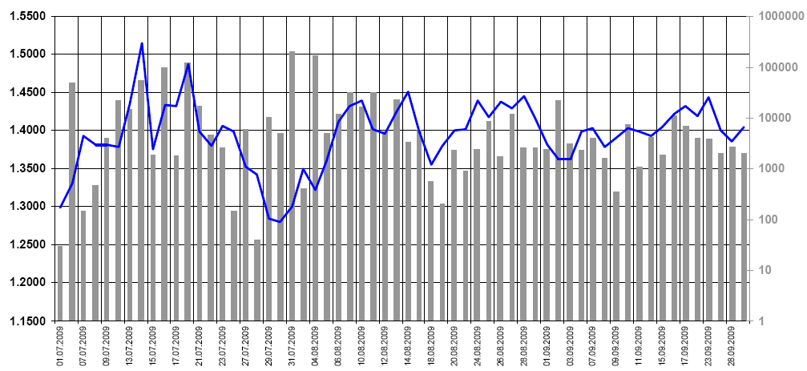
където:
-- цена
-- количество

28.10.2009 г. За БИЛБОРД АД:................................
гр. София Стефан Генчев
/Изпълнителен директор/

